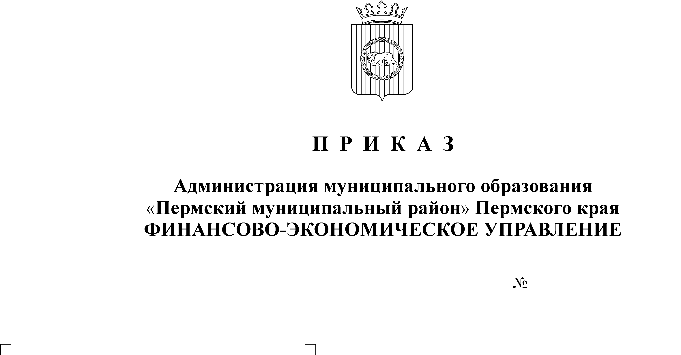
О внесении изменений и дополнений в приказ от 14.10.2010 №137 «О порядке применения бюджетной классификации расходов»
24.02.2011
18

В целях единства бюджетной политики на территории Пермского муниципального района и своевременного составления проекта бюджета Пермского муниципального района на 2011 год и плановый период 2012-2013 годов
ПРИКАЗЫВАЮ:
1. Внести следующие изменения и дополнения в Приказ финансово-экономического управления администрации муниципального образования «Пермский муниципальный район» от 14.10.2010 года №137 «О порядке применения бюджетной классификации расходов»:
1.1. в приложении 1 к приказу строку
795 10 09 | ВЦП "Приведение в нормативное состояние учреждений культуры" на 2010 год
изложить в новой редакции:
795 10 09 | ВЦП "Приведение в нормативное состояние и модернизация деятельности учреждений культуры Пермского муниципального района" на 2011 - 2013 годы
1.2. в приложении 2 к приказу строку
004 | Субсидии автономным учреждениям
изложить в новой редакции:
004 | Субсидии автономным учреждениям на возмещение нормативных затрат, связанных с оказанием ими муниципальных услуг
1.3.приложение 2 дополнить строками следующего содержания:
015 | Субсидии бюджетным учреждениям на иные цели
016 | Субсидии автономным учреждениям на иные цели

2. Контроль за исполнением настоящего приказа возложить на заместителя начальника финансово-экономического управления, начальника бюджетного отдела Н.В. Заякину.

Начальник
финансово-экономического управления Т. Н. Гладких

